TRƯỜNG ĐẠI HỌC GIAO THÔNG VẬN TẢI

KHOA CÔNG NGHỆ THÔNG TIN

BỘ MÔN CÔNG NGHỆ PHẦN MỀM

ĐẶC TẢ PHẦN MỀM

CHỦ ĐỀ

KẾT NỐI MÔI GIỚI BẤT ĐỘNG SẢN

Giáo viên hướng dẫn : Thầy Trần Văn Dũng

Sinh viên thực hiện : Trịnh Công Đức

Mã sinh viên : 160702289

Lớp : Công nghệ thông tin 2

Khoá : 57

Ngày lập : 26/08/2019

**MỤC LỤC**

1. Giới thiệu chung.
   1. Mục đích.

* Tài liệu này đưa ra các đặc tả chi tiết yêu cầu phần mềm cho hệ thống kết nối các nhà môi giới bất động sản có thể tương tác và kết nối người có nhu cầu thuê (mua) hoặc có nhu cầu muốn cho thuê ( bán ) các bất động sản. Hệ thống cho phép chủ sở hữu của hệ thống có thể quản lý các người dùng, quản lý những tài sản hiện có hoặc xác minh tính đúng đắn của các thông tin được đăng lên hệ thống . Hệ thống tự động tìm kiếm các “đối tượng” tương đương hoặc gần tương đương và gửi thông tin gợi ý giúp người có nhu cầu có thể tìm được hoặc thực hiện hiện được mục đích của mình trên hệ thống.
* Người dùng trong hệ thống được Admin ( chủ sở hữu ) phân quyền và chỉ có các quyền tương ứng với kiểu tài khoản của mình . Họ được đảm bảo những tài sản đưa lên hệ thống được bảo mật và xuất hiện đối với những đối tượng có thẩm quyền và người dùng cũng phải đồng ý với các điều khoản được soạn sẵn phù hợp với luật pháp hiện hành.
  1. Phạm vi.
     1. Phạm vi hệ thống.
* Hiện tại, hệ thống được cài đặt để tạo mối liên hệ giữa những nhà môi giới trong 1 khu vực nhất định .
* Trong tương lai, mở rộng phạm vi dự án cả về phạm vi người dùng cũng như diện tích phủ sóng của hệ thống.
  + 1. Phạm vi hoàn thành hiện tại.
* Đối với dự án , chúng ta cần xác định đâu là sản phẩm cuối cùng có thể đáp ứng được nhu cầu quản lý cũng như mong đợi của người dùng cuối.
* Các thành phần sau sẽ được hoàn thành:
  + Admin cập nhật người dùng và phân quyền . Từ đó người dùng có thể đăng nhập vào hệ thống để thực hiện mục đích của mình.
  + Đối với những tài khoản có quyền đặc biệt trong hệ thống, người dùng đó có thể tạo các tài khoản con dưới quyền để phục vụ cho mục đích của mình.
  + Người dùng đăng các thông tin tài sản của mình lên hệ thống với giao diện tiện dụng dễ thao tác.
  + Đăng thông tin về nhu cầu mua/thuê tới hệ thông, và hệ thống tự thông báo nếu có tài sản nào phú hợp.
  + Các cơ chế tìm kiếm và cơ chế yêu cầu người dùng tuân thủ các quy tắc được soạn của hệ thống.
  + Admin thống kê các thông số người dùng, tài sản được đăng, được giao bán, …

* 1. Công nghệ sử dụng.
* ReactJS : ngôn ngữ client side.
* NodeJS : ngôn ngữ server side.
* MySQL : hệ quản trị cơ sở dữ liệu.
* Knex : Kết nối NodeJS và MySQL.
* Docker : môi trường ảo hoá tăng cường hiệu quả cho server side.
* WebStorm : môi trường phát triển tích hợp để viết và duy trì mã lệnh.
  1. Các định nghĩa, thuật ngữ, từ viết tắt.

|  |  |  |
| --- | --- | --- |
| STT | Thuật ngữ | Giải thích |
| 1 | Extranet | Hệ thống mạng nội bộ được kiểm soát,quản lý khép kín,kiểm soát sự truy cập từ bên ngoài. |
| 2 | Admin | Người có quyền cao nhất trong hệ thống. |
| 3 | Promoter | Một loại tài khoản trong hệ thống, là người có thể đăng thông tin tài sản và cũng chính là chủ của tài sản đó. |
| 4 | Agency | Một loại tài khoản trong hệ thống, là người được nhượng quyền đăng bán và quản lý tài sản, nhưng không phải chủ sở hữu tài sản. |
| 5 | Staff | Tài khoản dưới quyền của Agency. |
| 6 | API | Application Programming Interface là trung gian của kết nối giữa 2 ứng dụng, giúp chúng “nói chuyện” được với nhau. |
| 7 | DESC | Description |
| 8 | RAT | Rational |
| 9 | DEP | Phụ thuộc |

* 1. Tài liệu tham khảo.

1. Mô tả tổng quan hệ thống.

2.1. Mô hình chức năng.

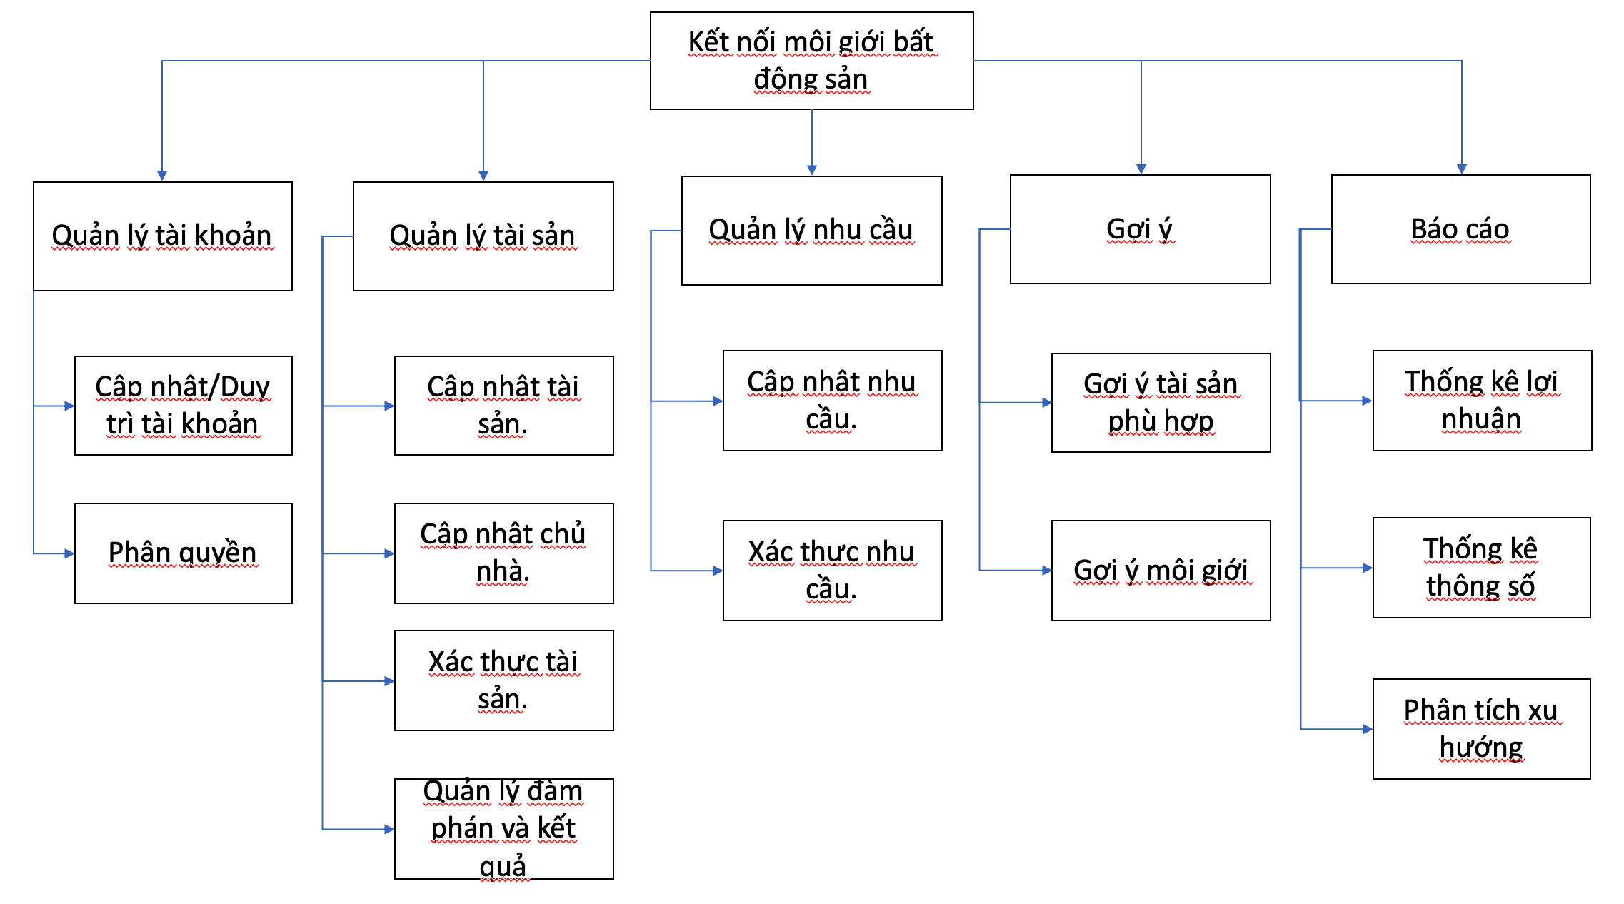

2.2Mô hình user-case.

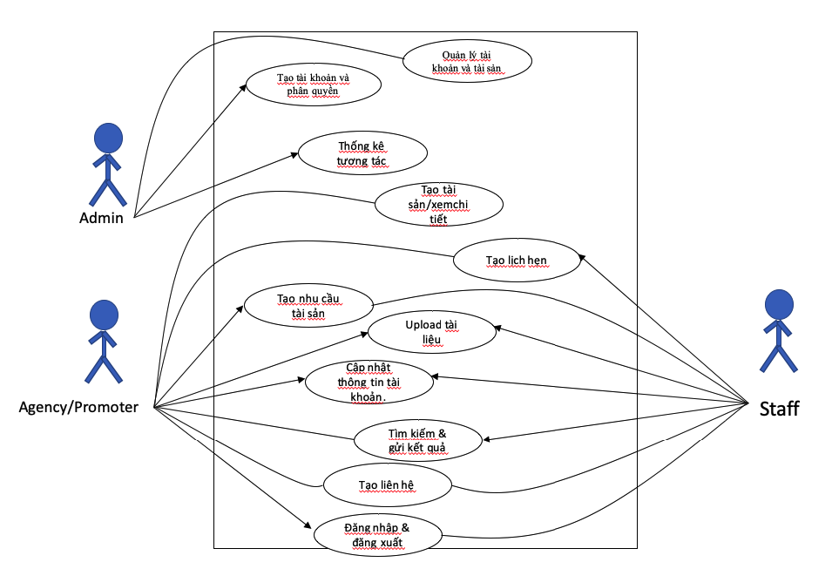

2.3 Danh sách các tác nhân và mô tả

|  |  |  |
| --- | --- | --- |
| Tác nhân | Mô tả tác nhân | Ghi chú |
| Admin |  |  |
| Agency/Promoter |  |  |
| Staff |  |  |

2.4 Danh sách các user-case và mô tả.

|  |  |  |  |  |
| --- | --- | --- | --- | --- |
| ID | Tên user case | Mô tả | Chức năng | Ghi chú |
| MD_001 | Quản lý tài sản và tài khoản | Admin tạo các tài quản cho người dùng đồng thời quản lý lượng tài sản trong hệ thống của mình | * Tạo tài khoản, phân quyền. * Xem danh sách tài khoản , tìm kiếm & lọc theo điều kiện * Xem danh sách tài sản trong toàn hệ thống ,... |  |
| MD_002 | Đăng nhập/ đăng xuất | Người dùng có thông tin được tạo có thể truy cập vào hệ thống. | * Đăng nhập và có giao diện theo quyền hạn. * Xác thực thực thông tin tài khoản. |  |
| MD_003 | Cập nhật thông tin tài khoản | Chỉnh sử thông tin profile hoặc nhân viên dưới quyền. | * Cập nhật thôn tin theo quyền. * Giao diện cập nhật tuỳ thuộc và quyền người dùng. |  |
| MD_004 | Tạo tài sản/ xem chi tiết | Thêm thông tin tài sản cho thuê/ bán vào hệ thống. | * Lưu trữ dữ liệu được tạo bởi người dùng. * Cập nhật tài sản và xem chi tiết. | Chỉ người tạo tài sản mới có thể sửa hoặc xoá tài khoản đó |
| MD_005 | Tạo liên hệ | Thêm thông tin chủ nhà khi tạo tài sản | * Thêm chi tiết thông tin của chủ nhà. | Đối với tài khoản Promoter không có chức năng này |
| MD_006 | Tạo nhu cầu tài sản | Thêm các thông tin về tài sản muốn mua/thuê vào để hệ thống gợi ý | * Lưu trữ/ cập nhật các thông tin nhu cầu người dùng * Gợi ý các tài sản phù hơp với nhu cầu. |  |
| MD_007 | Upload tài liệu | Thêm các tài liệu nhăm mục đích gợi ý/ trình bày vào hệ thống. | * Thêm tài liệu liên quan đến tài sản. * Thêm , lưu trữ, thông báo về tài liệu chính sách. |  |
| MD_008 | Tạo lịch hẹn | Đưa ra thông tin về điạ điểm , thời gian giữa 2 môi giới sau khi tìm được tài sản phù hợp với 2 bên. | * Yêu cầu môi giới thực thi chính sách và xác nhận. * Cung cấp thông tin cho mỗi môi giới . * Xác nhận lợi nhuận cho 2 bên và lợi nhuận hệ thống. * Yêu cầu cập nhật kết quả lên hệ thống sau khi đàm phán. |  |
| MD_009 | Tìm kiếm và gửi kết quả | Hệ thống tìm tải sản phù hợp giữa nhu cầu và nguồn cung . Gợi ý cho 2 bên đi đến đàm phán | * Quét tài sản phù hợp để gợi ý. * Gửi mail thông báo. * Gợi ý lịch hẹn |  |
| MD_010 | Xác nhận đàm phán. | Yêu cầu môi giới cung cấp thông tin giao dich sau khi 2 bên đàm phán | * Tinh toán lại lợi nhuận. * Cập nhật lại thông tin tài sản lên hệ thống. |  |
| MD_010 | Thống kê tương tác | Admin xem thống kê lượng tương tác cũng như thông số hiện tại hệ thống. | * Hệ thống tính toán số lượng ngừời dùng, lượng tài sản,… * Thống kê các giao dich của tài sản trong hệ thống. |  |

2.5 Các điều kiện phụ thuộc.

- Môi trường phải có điều kiện cần là cài đặt môi trường Docker để backend có thể chạy tốt.

- Trình duyệt sử dụng không quá cũ.

- Máy tính có khả năng kết nối mạng ổn định.

2.6 Mô tả cách thứ hệ thống làm việc.

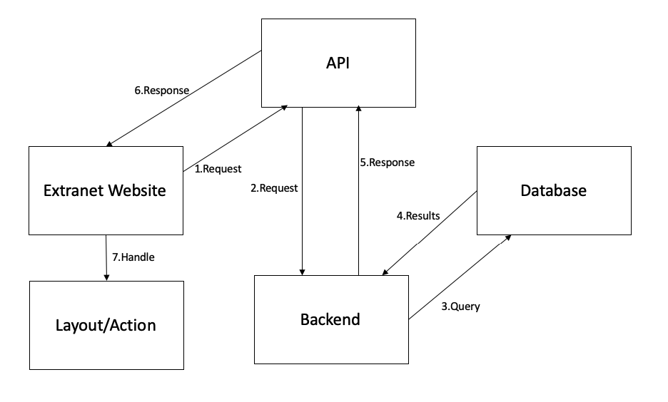

1. Sơ đồ chức năng.
2. Đặc tả yêu cầu chức năng.

4.1 Quản lý tài sản và tài khoản.

1. Mô tả.
   * + Admin:
       - Tạo/sửa/xoá cái tài khoản Agency/Promoter(A/P).
       - Quản lý danh sách A/P và xem nhân viên dưới quyền của A/P
     + Agency/Promoter:
       - Chỉnh sử thông tin của mình.
       - Tạo nhân viên dưới quyền với số lượng Admin cấp trước đó.
       - Sửa/Xoá/ Danh sách nhân viên dưới quyền.
     + Staff:
       - Chỉnh sửa thông tin cá nhân.
2. Quy trình thực hiện.
   * + Dựa vào loại tài khoản (quyền của tài khoản ) và đưa ra các giao diện và các chức năng mà người dùng đó có thể thực hiện,
3. Yêu cầu : hiển thị đúng giao diên và chức năng của mỗi loại ngừoi dùng.

4.2 Đăng nhập/ đăng xuất.

1. Mô tả.
   * + Với tài khoản được tạo, người dùng có thể đăng nhập với thông tin được admin tạo.
     + Được cấp mã token để xác nhận quyền phù hợp.
2. Quy trình thực hiện.
   * + Đăng nhập : Kiểm tra thông tin đăng nhập, mã hoá và gửi về cho người dùng mã token nhận dạng.
     + Đăng xuất : xoá mã token và chuyển về trang đăng nhập.
3. Yêu cầu.: Phân tích đúng mã để người dùng nhận được token đúng với quyền hạn của mình.

4.3 Cập nhật thông tin tài khoản.

1. Mô tả.
   * + Sửa đổi thông tin profile hoặc nhân viên dưới quyền để được các thông tin tin cậy nhất.
2. Quy trình thực hiện.
   * + Truy cập vào đối tượng muốn thay đổi, tại giao diện phù hơp với đối tượng , thay đổi thông tin chi tiết về đối tượng và lưu.
     + Nhận email thông báo thay đổi thông tin để kiếm chứng.
3. Yêu cầu.: các thông tin người dùng đã thay đổi phải lưu trữ chính xác , đặc biệt là mật khấu và email.

4.4 Tạo tài sản/ xem chi tiết.

1. Mô tả.
   * + Người dùng với đúng quyền hạn đi có khai báo các thông tin, mức giá, hình ảnh, chính sách, địa chỉ ,… để hệ thống lưu trữ và đưa ra những gợi ý phù hợp.
2. Quy trình thực hiện.
   * + Validate các trường quan trọng , bắt buộc người dùng khai báo.
     + Lấy các thông tin người dùng đã khai báo lưu 1 cách chính các vào CSDL, cấu trúc vị trí lưu hình ảnh về tài sản.
     + Hiển thị tài sản dưới dạng bảng, có các chức năng lọc theo các trường quan trọng.
     + Gửi email đến người tạo tài sản để xác nhận.
3. Yêu cầu.
   * + Theo dõi người dùng nhập dữ liệu, yêu cầu nhập đầy đủ thông tin của các trường dữ liệu bắt buộc.

4.5 Tạo liên hệ.

1. Mô tả.
   * + Đối với mỗi tài sản sẽ bắt buộc phải có thông tin chủ sở hữu và thông tin đó phải lưu trữ trên hệ thống.
     + Đối với Promoter không cần điền form khai báo thông tin chủ nhà.(ẩn đối với người dùng này )
2. Quy trình thực hiện.
   * + Khi phát hiện người đang khai báo tài sản không phải Promoter, yêu cầu người dùng khai báo thông tin chủ sở hữu.
     + Có thể chọn chủ sở hữu trong danh sách đã tạo trước đó, hoặc tạo thêm chủ sở hữu bằng tay. Lưu thông tin chủ sở hữu vào hệ thông.
     + Tiếp tục cho đăng ký tài sản.
3. Yêu cầu.
   * + Chỉ cho người dùng tiếp tục quá trình đăng ký tải sản để lưu trên hệ thông nếu ngừời dùng đã khai báo chủ sở hữu là ai.
     + Gửi thông tin chủ sở hữu đến 3 đối tượng : Admin, người tạo , chủ sở hữu để xác nhận thông tin.

4.6 Tạo nhu cầu tài sản.

1. Mô tả.
   * + Khi ngừoi dùng có nhu cầu thê nhà hoặc mua nhà thì sẽ khai báo các thông tin mình muốn có trong căn nhà của mình .
     + Hệ thống tự động tìm kiếm trong kho các tài sản hiện hành có tài sản nào phù hơp với yêu cầu để gợi ý đàm phán,
2. Quy trình thực hiện.
   * + Validate các trường quan trọng bắt buộc ngừời dùng phải khai báo để có thể đăng ký nguyện vọng .
     + Lưu trữ người đăng cũng như thời gian đăng
3. Yêu cầu.
   * + Yêu cầu người dùng nhập đủ thông tin mới cho đăng ký.
     + Giao diện dễ sử dụng.

4.7 Upload tài liệu .

1. Mô tả.
   * + Admin : admin đăng những chính sách , yêu cầu hoặc tài liệu để thông báo tới cho người dùng về những thay đổi hoặc bảo trì.
     + Promoter/Agency/Staff đăng những tài liệu liên quan đến các tài sản mà mình đang quản lý.
2. Quy trình thực hiện.
   * + Nhận yêu cầu đăng tài liệu của người dùng.
     + Hiển thị quá trình truyền dữ liêu lên server.
     + Giới hạn dung lượng có thể đưa lên .
3. Yêu cầu.
   * + Giao diện dễ nhìn .
     + Kiểm tra đúng định dạng cũng như kích cỡ cho phép tải lên.

4.8 Tìm kiếm và gửi kết quả.

1. Mô tả.

Chức năng sẽ gíup tự động tìm kiếm nhu cầu và nguồn cũng phù hợp để đưa ra gợi ý đàm phán phù hợp.

1. Quy trình thực hiện.
   * + Môi khi có người đăng 1 tài sản mới hoặc có người đăng 1 nhu cầu mới lên hệ thống. Hệ thống tự động thống kê và so khớp lại các tài sản có thể phú hợp.
     + Nêu có thêm các tài sản và nhu cầu phù hợp thì gửi thông báo đến người có nhu cầu bán và người có nhu cầu mua/thuê
2. Yêu cầu.

- Tính chính xác hoặc gần chính xác các tài sản và nhu cầu để gợi ý.

- Toàn bộ qúa trình tìm kiếm là chạy ngâm, người dùng không bị ảnh hưởng bởi quá trình này.

4.9 Tạo lịch hẹn .

1. Mô tả.
   * + Sau khi hệ thống gợi ý cho 2 nhà môi giới về sự tương đồng của nhu cầu và nguồn cung, 2 bên sẽ đàm phán để đi đến kết luận ký kết.
2. Quy trình thực hiện.
   * + Hệ thống thông báo tới 2 nhà môi giới về tài sản tương đồng.
     + Nếu 2 người đồng ý đàm phán, chuyển trạng thái của tài sản sang “đang đàm phán” và tạm ấn trên danh sách cho phép tìm kiếm.
     + Hai nhà môi giới tương tác trên giao diện để bàn về tỷ lệ % lợi nhuận của từng bên , tổng số tiền sẽ giao dịch.
     + Dựa vào những con số được khai báo, hệ thống tự động tính toán lợ nhuận ( số chính xác ) của các bên tham gia đồng thời cả tiền hoa hồng hệ thống được giữ lại.
     + In hoá đơn và lưu trữ trong hệ thống.
3. Yêu cầu.
   * + Tính chính xác về mặt thời gian cũng như tiền % của các bên tham gia.
     + Gửi hoá đơn đến mỗi ngừời dùng, đồng thời cả Admin.
     + Hệ thống tính toán nhanh, không phát sinh lỗi.

4.10. Xác nhận đàm phán.

a. Mô tả.

* Chức năng yêu cầu người dùng phản hồi lại kêt qủa cua cuộc đàm phán để hệ thống phân tích và thay đổi.

b. Quy trình thực hiện.

* Đến qua ngày hẹn , hệ thống gửi mail yêu cầu nhà môi giới cập nhật kết qủa lên hệ thống.Đưa ra trạng thái , số tiền chính thức giao dich.
* Nếu giao dịch thành công và số tiền giao dich có bị thay đổi, hệ thống tính toán lại lợi nhuạn của các bên và in hoá đơn gửi để 2 bên môi giới tiến hành thanh toán cho hệ thống và kết thúc giao dich.
* Nếu giao dich thất bại, và thời gian “sống” của tài sản vẫn còn thì tài sản sẽ tiếp tục được hiển thị lên danh sách tìm kiếm .
* Nếu có sự thay đổi về thời gian giao dich, cũng phải cập nhật thời gian chính xác lên hệ thống.

1. Yêu cầu.
   * + Giao diện dễ sử dụng.
     + Gửi mail đến người dùng đúng thời hạn.
     + Tính toán các thông số và chuyển đổi chính xác.

4.11 Thống kê tương tác.

1. Mô tả.
   * + Chức năng cho Admin thấy được lược đồ tương tác, lượng người dùng, lượng tài sản được đăng bán, lương nhu cầu của người dùng, và tương quan giữa các tuần hoặc tháng,. Giúp Admin điều chỉnh được hướng phát triển trong tương lai của hệ thống.
2. Quy trình thực hiện.
   * + Mỗi lần Admin chuyển đến trang này, thì hệ thống sẽ tính toán đến thời điểm hiện tại những thông số về lượng tài khoản, lượng tài sản, nhu cầu…
     + Đưa ra biếu đồ thể hiện sự tương quan giữa các tuần / tháng/ quý/ năm
     + Đưa ra các lợi nhuận của hẹ thống.
     + Những tài sản đang trong trạng thái “ đàm phán” .”bị huỷ” . “thành công”,…
3. Yêu cầu.
   * + Đưa ra các thống kê chính xác về các con số.
     + Loại biểu đồ dễ nhìn, dễ có thể phân tích .
4. Các thông tin hỗ trợ khác.